Dokumentua osatu eta e-mailez bidali. / Rellene el documento y envíelo por e-mail.

Izen-abizenak / Nombre y apellidos |  | NA edo KIZ / DNI o NIE
... |  | ...
Helbidea / Domicilio |  | Herria / Localidad
... |  | ...
Lurraldea / Provincia |  | P.K. / C.P.
... |  | ...
Telefonoa / Teléfono |  | E-mail
... |  | ...
PRODUKTUAK / PRODUCTOS
Erreferentzia / Referencia | Kopurua / Cantidad | Prezioa /Precio | Zenbatekoa /Importe
... | ... | ... | ...
... | ... | ... | ...
... | ... | ... | ...
... | ... | ... | ...
... | ... | ... | ...
... | ... | ... | ...
... | ... | ... | ...
... | ... | ... | ...
... | ... | ... | ...
... | ... | ... | ...
Bidalketa / Envío | Paquete azul | ... | ...
 |  | Guztia / Total | ...

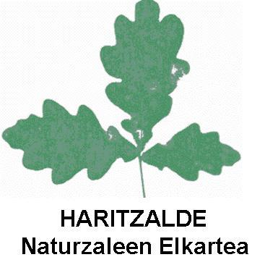
Haritzalde Naturzaleen Elkarteko kontuan erositako guztiaren diru sarrera egin izen-eroslearen abizenak adieraziz. / Ingrese el total de la compra en la cuenta de Haritzalde Naturzaleen Elkartea indicando nombre y apellidos del comprador.
Kontua / Cuenta: 2095 5009 76 1068606077

Faktura nahi izanez gero adierazi ezazu: / Si desea factura indíquelo: BAI / SÍ

